POBREZA DIGITAL NO ESTADO DO CEARÁ
Francisco Germano Carvalho Lúcio [1]
Thaís Bento da Silva[2]
RESUMO
A pandemia da Covid-19 revelou a dependência das tecnologias digitais, evidenciando o fenômeno da pobreza digital, caracterizada pela falta de acesso ou conhecimento das Tecnologias da Informação e Comunicação - TICs, entre grupos e regiões. Esta pesquisa investiga os aspectos e características da pobreza digital no estado do Ceará. Para tanto, utilizou-se de dados da Pesquisa Nacional por Amostra de Domicílios Contínua (PNADC) para os anos de 2017, 2018, 2019 e 2021. A análise para o estado do Ceará identificou que áreas rurais e baixo nível educacional estão associadas à pobreza digital e à exclusão digital. Observou-se ainda que a renda média de quem acessou a internet reduziu-se ao longo da série estudada, indicando maior acessibilidade às tecnologias digitais por pessoas mais pobres. Adicionalmente, discutiu-se alternativas para mitigar o problema apresentado tais como a implementação de estratégias inclusivas e direcionamento de recursos adequados para reduzir as disparidades e promover igualdade de oportunidades.
Palavras-chave: Pobreza Digital, Inclusão Digital, Inclusão Social.
ABSTRACT
The Covid-19 pandemic has brought to light the reliance on digital technologies, highlighting the phenomenon of digital poverty, which is characterized by the lack of access to or knowledge of Information and Communication Technologies (ICTs). This research aims to investigate the aspects and characteristics of digital poverty in the state of Ceará. To achieve this, data from the Continuous National Household Sample Survey (Pesquisa Nacional por Amostra de Domicílios Contínua - PNADC) for the years 2017, 2018, 2019, and 2021 were utilized. The analysis for the state of Ceará revealed that rural areas and low educational levels are associated with digital poverty and digital divide. Furthermore, it was observed that
______________________________
^{[1]} Universidade Federal do Cariri, francisco.carvalho@ufca.edu.br. UFCA-PIBIC.
^{[2]} Universidade Federal do Cariri, thais.bento@aluno.ufca.edu.br. UFCA-PIBIC.

the average income of internet users declined over the course of the study period, indicating that digital access has become more attainable for individuals from less affluent backgrounds. Addiotionally, alternatives were discussed to mitigate the issue at hand such as the implementation of inclusive strategies and the allocation of appropriate resources, which might help to reduce the disparities that have emerged and foster equal opportunities.
Keywords: Digital Poverty, Digital Inclusion, Social Inclusion.

- INTRODUÇÃO
Com a pandemia da Covid-19 iniciada em 2020, e com repercussão até os dias atuais, as pessoas tiveram que desenvolver muitas atividades cotidianas de forma remota. Essa dependência repentina de habilidades e destreza com dispositivos digitais evidenciou o quão pouco era explorado em relação ao potencial que tais dispositivos oferecem e às novas ferramentas desenvolvidas e/ou adaptadas nesse período.
Nesse contexto, apesar de a sociedade estar testemunhando aumentos contínuos e significativos de acesso à tecnologias digitais nos últimos anos, entende-se, com base na vivência e desenvolvimento e/ou participação de atividades remotas, que tais acessos ainda são insuficientes entre grupos e/ou regiões. Tal insuficiência implica no fenômeno da pobreza digital.
Entende-se por pobreza digital, a situação em que o indivíduo se encontra enquanto não tem acesso ou se enquadra em um meio que não sabe como as Tecnologias da Informação e da Comunicação (TIC’s) funcionam. De acordo com Warren (2007) o termo é usado para descrever uma situação em que um setor discreto da população sofre atrasos significativos e possivelmente indefinidos na adoção das TIC por circunstâncias além de seu controle imediato.
Níveis de acesso tanto à internet quanto a aparelhos que possibilitam o acesso a tecnologias digitais diferem a depender de características da população e/ou geográficas. Por exemplo, é natural que a incidência do número de dispositivos esteja relacionado com o nível de renda. Ainda, a deficiência de infraestrutura reduz potencialmente o acesso à internet. Esses fatores configuram os níveis tanto de exclusão digital quanto de pobreza digital.
Apesar da implementação de políticas públicas para mitigar a pobreza digital no Ceará, ainda falta uma visão aprofundada sobre a magnitude do problema. É urgente a realização de pesquisas que identifiquem sua dimensão para orientar novas políticas ou melhorar as existentes. Esta pesquisa tem como objetivo suprir essa carência, investigando aspectos e características da pobreza digital no estado do Ceará.
Em um estudo de caso em uma universidade de tecnologia na África do Sul, Manduna (2016) mostrou que morar em áreas rurais tende a reduzir a probabilidade de dominar mais habilidades digitais. Além disso, os resultados mostraram que um baixo nível educacional está associado a pessoas pobres no sentido digital.
As áreas rurais geralmente carecem de conectividade com a internet acessível e contêm um número relativamente alto de pessoas que provavelmente não adotaram conexões com a internet em casa, especificamente os idosos e aqueles sem educação superior. Embora a infraestrutura e a demografia sejam fatores importantes, Boase (2010) argumenta que a composição de redes pessoais em áreas rurais pode dificultar os níveis gerais de uso da internet e conexão de alta velocidade à internet em casa. Portanto, uma política que vise espaços públicos tende a ser adequada.
Para Warren (2007) existe o perigo de que os não usuários da internet sejam excluídos, e isso inclui alguns dos grupos mais desfavorecidos e vulneráveis da população rural. Existe, portanto, o risco de que, à medida que a internet se torna cada vez mais o meio de comunicação padrão, uma minoria se torna progressivamente em desvantagem. Assim, é provável que alguns dos membros mais vulneráveis da sociedade rural sejam excluídos das oportunidades mais potentes de desempenhar plenamente o seu papel como cidadãos. Tem-se, portanto, um ciclo vicioso: a exclusão social leva à exclusão digital, esta, por sua vez, perpetua e agrava essa exclusão social.
Prado (2009) através de uma pesquisa realizada nas aldeias rurais de El Seybo, Navarrete e Oviedo confirmam que os usuários de telecentros aprendem a usar as tecnologias de informação e comunicação como um recurso de informação sobre a vida cívica, entretenimento e desenvolvimento profissional. O estudo conclui que os telecentros podem ter sucesso na redução da pobreza digital.
- REFERENCIAL TEÓRICO
A desigualdade social refere-se à disparidade entre diferentes classes sociais, considerando aspectos econômicos, educacionais e culturais. Durkheim percebeu essa desigualdade como resultado da especialização, onde uma parte da sociedade se destaca em algo, criando distância do restante. Com o crescente uso das tecnologias e seu impacto na sociedade, surgiu a necessidade de enfrentar outra fragilidade coletiva: a desigualdade digital, que é a distância entre grupos sociais no acesso e uso das TICs.
Para Pischetola (2016) o surgimento e a popularização da internet trouxeram muitas expectativas positivas sobre como afetaria o acesso ao conhecimento e o envolvimento em questões sociais e políticas, inserindo o indivíduo em um contexto de informação e cultura. Todavia, ainda segundo a autora, contrariando sua visão otimista, o que houve foi um reforço da participação da elite, fomentando a necessidade de compreender a complexa integração entre tecnologia e desenvolvimento. Um ramo mais definido e concentrado para estudar a desigualdade digital mencionada é a pobreza digital e como a mesma se dá em diferentes contextos, cabendo-nos analisar quais as medidas paliativas existentes para esse fenômeno e quais métodos ainda podem ser incrementados para que essa desarmonia social seja superada.
Warren (2007) cita em sua pesquisa, um estudo realizado pela Agência Nacional de Telecomunicações e Informações dos Estados Unidos (NTIA) entre os anos 1995 e 2000, descobriu que os grupos menos desfavorecidos nos EUA eram as minorias étnicas rurais pobres, famílias jovens e chefiadas por mulheres. Relatórios do estudo em questão sugerem que os indivíduos sem acessos a ferramentas tecnológicas e internet estão em uma crescente desvantagem, e as recomendações induzem uma melhoria do acesso público, em outras palavras, é função do Estado garantir o acesso de qualidade.
Elaborada pela ETS (2002), pesquisa similar sinaliza a necessidade dos Governos incluírem avaliações globais em larga escala de alfabetização em TIC, dada a necessidade expansiva dos cidadãos terem acesso à educação e treinamento nos diversos níveis e habilidades de comunicação tecnológica baseada em uma economia globalizada cada vez mais dependente do digital.
Segundo Pischetola (2016) “a dicotomia entre ricos e pobres em tecnologia é enganosa, pois ela parte da premissa de que a tecnologia é a norma, da qual os que não a possuem, por sua vez, ficariam excluídos.” Já Warren (2007) sugere que vivemos em uma sociedade baseada no conhecimento, onde o acesso à informação traz vantagens distintas. Todavia, dentro da visão de pobreza digital, existe não apenas a falta de acesso às TICs mas o acesso sem o devido conhecimento de manipulação, também configura-se pobreza digital.
Barrantes (2007) introduziu o conceito de pobreza digital, enfatizando que a preocupação não se restringe apenas aos dados disponíveis nos meios digitais, mas também à utilização das tecnologias de comunicação digital para facilitar a informação e a comunicação. Dessa forma, podemos identificar alguns tipos de pobreza digitais relacionados ao acesso à internet e ao tratamento do indivíduo em relação a ela: Indivíduos de baixa renda sem habilidade tecnológica; Indivíduos de baixa renda sem acesso à internet; Indivíduos de baixa renda com habilidade, mas sem acesso à internet; Indivíduos economicamente estáveis, mas sem habilidade tecnológica.
Tendo em conta essa segmentação, outros parâmetros devem ser analisados, como a renda per capita e a área de moradia dos indivíduos da localidade em estudo. Enquanto isso, para ETS (2002) as proficiências cognitivas e técnicas, embora sejam componentes necessários da alfabetização em TIC, cada uma é um domínio distinto, representando esferas independentes nos quais o conhecimento e as habilidades associados interagem para influenciar a alfabetização em TIC.
As proficiências cognitivas e técnicas são fundamentais para a competência digital de um indivíduo. Compreender essas proficiências e suas combinações é essencial para criar estratégias de inclusão digital eficazes. Baixa proficiência cognitiva e alta proficiência técnica podem dificultar a adoção de novas tarefas, enquanto alta proficiência cognitiva e baixa proficiência técnica requerem treinamento, mas possibilitam rápido aprendizado após a introdução à tecnologia.
No contexto específico do estado do Ceará, é necessário realizar pesquisas que identifiquem a magnitude da pobreza digital e as características das populações mais afetadas. Como mencionado anteriormente, estudos como o de Manduna (2016) na África do Sul evidenciaram que áreas rurais e baixo nível educacional estão associados à pobreza digital. Essas informações são relevantes para direcionar políticas públicas e alocar recursos de forma mais eficiente, visando reduzir a desigualdade digital.
Além disso, é importante considerar a questão da conectividade nessas áreas. A falta de infraestrutura de internet pode ser um fator limitante para o acesso e uso das TICs. Nesse sentido, a implementação de espaços públicos com acesso à internet pode ser uma estratégia eficaz, como demonstrado por Prado (2009) em sua pesquisa em aldeias rurais. Telecentros e outros locais similares podem desempenhar um papel fundamental na redução da pobreza digital, proporcionando acesso às tecnologias e oferecendo oportunidades de aprendizado e desenvolvimento.
Assim, uma abordagem abrangente para combater a pobreza digital no estado do Ceará deve considerar não apenas o acesso físico às TICs, mas também a capacitação e a conscientização dos indivíduos sobre seu uso. Políticas públicas que promovam a inclusão digital, aliadas a estratégias de educação e treinamento em habilidades digitais, podem ajudar a reduzir as desigualdades e promover uma sociedade mais equitativa e conectada.
- METODOLOGIA E DADOS

3.1. Metodologia
Esta pesquisa aplica uma abordagem descritiva e quantitativa, utilizando dados da Pesquisa Nacional por Amostra de Domicílios Contínua (PNAD-C) para analisar o perfil de acesso à internet e o uso de dispositivos digitais no estado do Ceará. Foram coletados dados sobre renda, instrução, área de residência e utilização de diferentes dispositivos. Esses dados foram organizados em tabelas e gráficos para visualização e análise comparativa.
A metodologia adotada permitiu uma compreensão mais aprofundada da realidade do acesso à internet e das condições socioeconômicas dos domicílios cearenses, fornecendo subsídios para a compreensão da pobreza digital nesse contexto, bem como para a discussão de implicações de políticas, críticas e propostas de intervenção.

3.2. Descrição dos dados.
O quadro a seguir apresenta as variáveis e os anos de referência utilizados nesta pesquisa.
Quadro 1: Descrição das variáveis utilizadas
Variável | Descrição
Ano | Ano em que os dados foram registrados (2017, 2018, 2019, 2021)
Região | Regiões geográficas abordadas (Brasil, Nordeste, Ceará e Fortaleza)
Rendimento | Rendimento médio mensal real domiciliar per capita em domicílios brasileiros que (não) utilizavam a Internet (em Reais)
Domicílio (característica) | Urbano ou rural
Sexo | Homem ou mulher
Instrução | Nível de instrução (sem instrução, fundamental (completo e incompleto), médio (completo e incompleto), superior (completo e incompleto))
Dispositivo | Dispositivo utilizado para acessar internet (Microcomputador, Tablet, Celular, Televisão, outros)
Acesso à Internet | Número total de domicílios brasileiros e por área com acesso à Internet (todas as conexões)
Banda larga fixa | Número de domicílios brasileiros com acesso à Internet por banda larga fixa
Banda larga móvel | Número de domicílios brasileiros com acesso à Internet por banda larga móvel
Somente Banda larga móvel | Rendimento médio mensal real domiciliar per capita em domicílios brasileiros que utilizavam a Internet por meio de tablet (em Reais)
Fixa e móvel | Número de domicílios brasileiros com acesso à Internet por banda larga móvel
Fonte: Elaboração própria a partir de dados da PNAD contínua.
- RESULTADOS
A partir dos dados encontrados na pesquisa foi possível obter informações significativas sobre o perfil de acesso à internet e o uso de dispositivos digitais no estado do Ceará. A análise dos dados permitiu identificar disparidades socioeconômicas e geográficas, bem como levantar questões relevantes sobre a desigualdade digital e a necessidade de políticas públicas inclusivas. Foram evidenciadas diferenças no acesso à internet de acordo com o nível de instrução, área de residência e renda.
Inicialmente, na tentativa de expressar um aspecto de associação da pobreza digital com a pobreza de renda, o gráfico a seguir mostra rendimento médio mensal de quem não acessou internet por região, com valores expressos em reais (R$).
Gráfico 1: Rendimento médio mensal de quem não acessou internet, por região
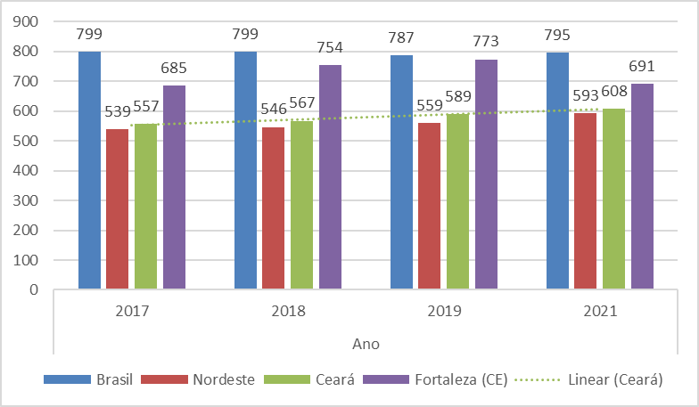
Nota: Valores em reais (R$)
Fonte: Elaboração própria a partir de dados da PNAD contínua.
De acordo com os dados, o rendimento médio mensal real médio per capita em domicílios sem acesso à Internet é maior no Brasil do que no Nordeste e no Ceará em todos os anos analisados. Em 2017, o rendimento médio no Brasil foi de R$799, enquanto no Nordeste foi de R$539 e no Ceará, de R$557. Essa diferença persiste ao longo dos anos, com valores maiores no Brasil em relação ao Nordeste e Ceará, embora ambos os valores tenham apresentado alterações ao longo do tempo. Isso mostra que a disparidade de renda entre os estados e regiões no Brasil transborda para a análise acerca da pobreza digital.
Analisando individualmente o estado do Ceará, pode-se observar que há uma tendência de aumento geral. Salienta-se que, em média, os domicílios sem acesso à internet no Ceará tiveram um aumento no seu rendimento ao longo do período analisado. Já em comparação com a média do Nordeste, o Ceará apresentou um rendimento médio mensal alto em todos os anos analisados. Isso mostra que os domicílios sem acesso à internet no Ceará podem ter uma situação financeira relativamente melhor do que a média do Nordeste. Outra implicação para o aumento da renda em domicílios sem acesso, seria o aumento do preço a ser pago pelo serviço, que o torna inviável.
Alternativamente, interessa verificar também os rendimentos médios da população com acesso à internet. Assim, o gráfico 2 apresenta o rendimento médio mensal real domiciliar per capita nos domicílios que utilizam a internet.
Gráfico 2: Rendimento médio mensal de quem acessou a internet.
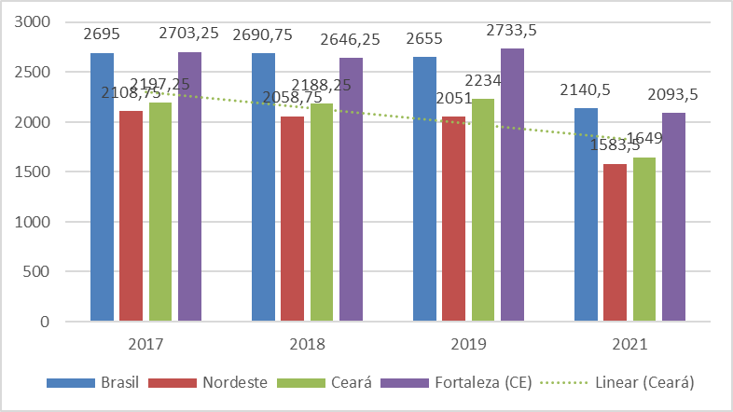
Fonte: Elaboração própria a partir de dados da PNAD contínua.
Em análise vê-se que no Ceará, a média é maior do que a do Nordeste, mas abaixo da média brasileira e da capital cearense, para todos os anos analisados. Em 2017, início da série utilizada, o rendimento médio no Ceará era de R$2.197,25, enquanto a média no Nordeste era de R$2.108,75. Já em 2021, o rendimento médio do Ceará chegou a R$1.649, continuando acima da média do Nordeste e abaixo da média da capital, Fortaleza, que ficou com R$2.093,50.
A tabela 1, a seguir, apresenta maior detalhamento sobre as características de renda e acesso à internet à medida que especifica os dispositivos utilizados para acessar a internet, os valores são expressos em reais.
Tabela 1: Rendimento médio com utilização da Internet, por equipamento
Ano x Equipamento utilizado para acessar a Internet
 |  | 2017 | 2018 | 2019 | 2021
Brasil | microcomputador | 2423 | 2528 | 2626 | 2296
 | celular | 1697 | 1703 | 1705 | 1479
 | tablet | 3283 | 3458 | 3598 | 3000
 | televisão | 3377 | 3074 | 2684 | 1985
Nordeste | microcomputador | 1908 | 1132 | 2080 | 1800
 | celular | 1160 | 1995 | 1109 | 931
 | tablet | 2569 | 1131 | 2868 | 2309
 | televisão | 2798 | 2674 | 2022 | 1367
Ceará | microcomputador | 1975 | 2111 | 2334 | 1869
 | celular | 1203 | 1204 | 1223 | 976
 | tablet | 2824 | 3005 | 3561 | 1872
 | televisão | 2787 | 2433 | 2134 | 1429
Fortaleza (CE) | microcomputador | 2463 | 2560 | 2931 | 2386
 | celular | 1581 | 1567 | 1657 | 1353
 | tablet | 3501 | 3580 | 4416 | 2357
 | televisão | 3268 | 2878 | 2536 | 1830
Fonte: Elaboração própria a partir de dados da PNAD contínua.
Nos anos analisados, o rendimento foi mais alto nos domicílios que utilizam microcomputador e tablet, em comparação com celular e televisão. Do mesmo modo, a média nacional apresenta rendimentos médios mais altos em todas as categorias em comparação com o Nordeste, Ceará e Fortaleza. Estes apresentam rendimentos médios mais próximos ao nacional, mas ainda tendem a ser ligeiramente mais baixos em todas as categorias. Identificou-se uma variação ao longo dos anos, com alguns aumentos e diminuições em diferentes equipamentos e regiões.
É interessante observar que, em 2021, houve uma queda no rendimento médio em todas as categorias e regiões analisadas em comparação com os anos anteriores. Além disso, o Brasil tende a ter rendimentos médios mais altos em todas as categorias, seguido pelo Ceará e Fortaleza, enquanto o Nordeste geralmente apresenta os rendimentos médios mais baixos.
Agora, visando maior detalhamento no perfil cearense de acesso à internet, o gráfico 3, a seguir, apresenta especificações como localização do domicílio, grau de instrução e faixas de renda.
Gráfico 3: Perfil cearense de acesso à internet e uso dos principais dispositivos digitais
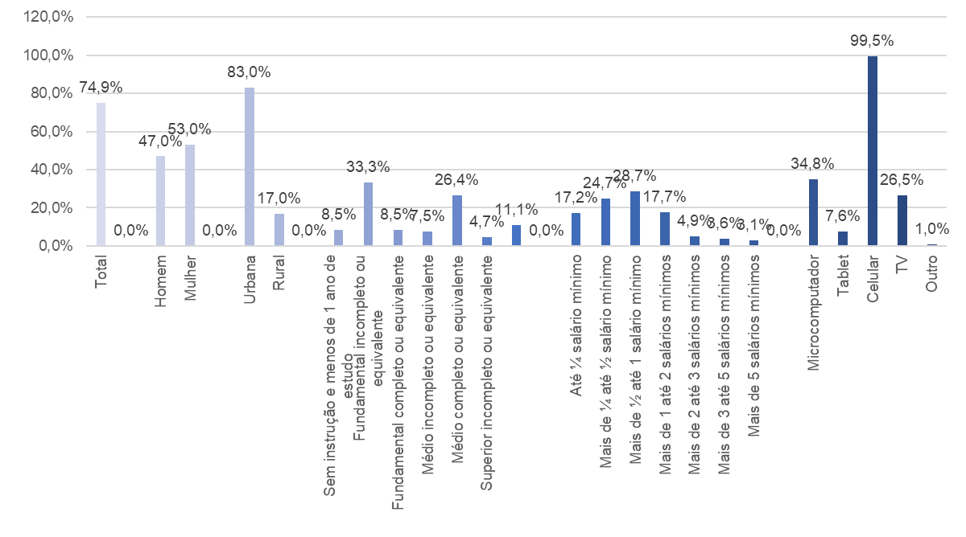
Fonte: Elaborado com dados obtidos da PNADc 2019.
O gráfico 3 revela que 53% dos usuários de internet são mulheres, enquanto 47% são homens. A maioria dos usuários reside em áreas urbanas em comparação com áreas rurais, similarmente ao apontado pela literatura. Em relação ao nível de instrução, observa-se que 26,4% possuem ensino médio completo ou equivalente, enquanto 11,1% têm ensino fundamental completo ou equivalente. Quanto à renda, cerca de 28,7% dos usuários possuem uma renda superior a 1 e até 2 salários mínimos. Em termos de acesso a dispositivos eletrônicos, 34,8% possuem acesso a um microcomputador, seguido por 7,6% com acesso a um tablet e 99,5% com acesso a um celular.
A análise revela um perfil de usuários de internet composto predominantemente por mulheres e residentes em áreas urbanas. A maioria possui ensino médio completo ou equivalente, com uma renda variando entre mais de 1 e até 2 salários mínimos. Sendo o meio de acesso mais comum os celulares, seguido por microcomputadores e tablets, enquanto o acesso a televisão é menos frequente.
Os resultados apresentados sinalizam para a importância de promover a inclusão digital como forma de mitigar os efeitos da pobreza digital e expandir o acesso à internet em todas as regiões e desenvolver estratégias específicas para atender às necessidades educacionais e sociais da população, sobretudo dos mais vulneráveis.
- DISCUSSÃO
Com base nos dados analisados, identificam-se potenciais espaços para melhorias a fim de mitigar a vulnerabilidade social identificada como pobreza digital. Essa disparidade levanta questões sobre a desigualdade socioeconômica e a necessidade de políticas públicas que promovam o acesso à internet e a inclusão digital nas regiões menos desenvolvidas.
No Ceará, o rendimento médio mensal real domiciliar per capita dos domicílios sem acesso à internet aumentou ao longo do período analisado, indicando possíveis melhorias econômicas e oportunidades de trabalho. No entanto, ainda é menor que a média nacional, sugerindo a importância de políticas públicas para o desenvolvimento da região. Diferenças de renda entre as regiões afetam acesso à internet. Nordeste e Ceará têm rendimentos menores que Brasil, devido a fatores como infraestrutura e desigualdades socioeconômicas. Políticas públicas devem promover inclusão digital e igualdade.
As já existentes políticas inclusivas configuram-se como iniciativas governamentais para a tentativa de corrigir essa falha social. Entretanto, ainda há uma lassidão ao dar prosseguimento aos processos de implementação dos programas, o que afeta diretamente a população. Uma questão pertinente é o acesso à educação, a conexão foi crucial para o ensino à distância durante a pandemia. Muitos domicílios, especialmente em áreas rurais e com menor instrução e renda, ainda não o tem. Políticas públicas devem garantir acesso em todas as regiões e atender às necessidades educacionais das populações vulneráveis.
A pobreza digital não está limitada apenas ao acesso à internet, mas envolve o uso e potencial de dispositivos digitais. Kukulska-Hulme et al. (2018), sugere que mensagens de texto sejam exploradas como uma alternativa viável para a educação à distância, revelando-se uma forma eficaz de comunicação entre estudantes e instituições, especialmente em regiões com acesso limitado à internet. Essa abordagem flexível e acessível pode contribuir para a inclusão digital e promover igualdade de oportunidades educacionais, superando barreiras causadas pela falta de conectividade em áreas rurais.
A combinação dessas estratégias, baseada nos dados analisados, que podem ser usados para a identificação de grupos vulneráveis, desenvolvimento de programas de capacitação, investimento em infraestrutura, sensibilização e conscientização, pode ser fundamental para a aplicação dos resultados obtidos no auxílio e formulação de políticas públicas. Isso apresenta potencial para auxiliar no enfrentamento da pobreza digital no estado do Ceará de maneira mais eficaz. Ao compreender as necessidades e desafios específicos enfrentados pelas populações afetadas, é possível implementar estratégias inclusivas e direcionar recursos de forma mais precisa, promovendo a igualdade de oportunidades e a redução da pobreza e desigualdade digital.
- CONSIDERAÇÕES FINAIS
Diante dos resultados obtidos, podemos constatar que a exclusão digital é uma realidade que persiste, mesmo em um contexto de crescente acesso à tecnologia em outras partes do país e do mundo. A falta de acesso à internet e habilidades digitais adequadas tem impactos significativos na vida das pessoas, principalmente em termos de acesso à informação, oportunidades de emprego, educação e participação social.
As políticas públicas são imprescindíveis para combater a pobreza digital e promover a inclusão. Garantindo a expansão da infraestrutura de internet em áreas rurais, fortalecendo espaços públicos com acesso à internet e capacitando as pessoas em habilidades digitais. Políticas educacionais que integrem a tecnologia de forma significativa também são essenciais. A cooperação entre governo, instituições educacionais, sociedade civil e setor privado é fundamental para desenvolver estratégias inclusivas e sustentáveis que atendam às necessidades da população do Ceará.

REFERÊNCIAS
BARRANTES, Roxana. Analysis of ICT Demand: What Is Digital Poverty and How to Measure It? In: Digital Poverty: Latin American and Caribbean perspectives. Org.: Hernan Galperin e Judith Mariscal. International Development Research Centre, p. 29-53, 2007.

BOASE, Jeffrey. The consequences of personal networks for internet use in rural areas. American Behavioral Scientist, v. 9 ,n. 53. p. 1257-1267, 2010.

FERREIRA, C., SERRANO, C., & MARTINS, P. A SMS-based teaching strategy: Using short messages to foster students' learning. In: Proceedings of the 11th International Conference on Computer Supported Education (CSEDU 2019). v. 2, p. 453-460, 2019.

INSTITUTO BRASILEIRO DE GEOGRAFIA E ESTATÍSTICA (IBGE). Pesquisa Nacional por Amostra de Domicílios Contínua (PNAD-C) - Resultados 2017-2021. Disponível em:<https://www.ibge.gov.br/estatisticas/sociais/trabalho/9171-pesquisa-nacional-por-amostra-de-domicilios-continua-mensal.html> Acesso em: 03, abr de 2023.

KUKULSKA-HULME, A., PETTIT, J., BRADLEY, L., CARVALHO, A. A., HERRINGTON, A., & KENNEDY, E. Mature students using mobile devices in life and learning. International Journal of Mobile and Blended Learning, v. 10, n. 2, p. 15-34, 2018.

MANDUNA, Watson. Empirical Study of Digital Poverty: A Case Study of a University of Technology in South Africa. J Communication, v. 2, n. 7, p. 317-323, 2016.

PRADO, Paola. Bridging Digital Poverty: Adoption of Information and Communication Technologies at Community Technology Centers in the Dominican Republic. Tese de Doutorado em Filosofia. Universidade de Miami. 2009.

WARREN, Martyn. The Digital Vicious Cycle: links between social disadvantage and digital exclusion in rural areas. Telecommunications Policy, n. 31, p. 374-388, 2007.

PISCHETOLA, M. Diferentes Aspectos da Pobreza Digital. Pensamento & Realidade, v. 31, n. 2, p. 31-40. 2016.

